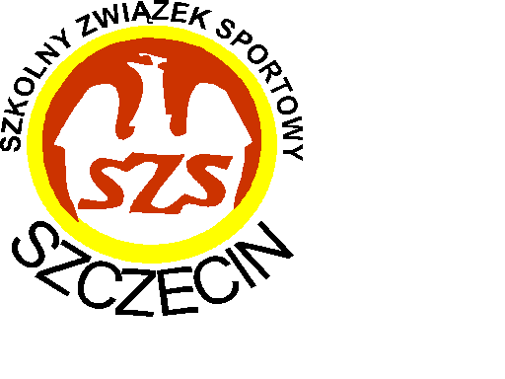
KOMUNIKAT - KOŃCOWY
OGÓLNOPOLSKICH IGRZYSK MŁODZIEŻY SZKOLNEJ
W PIŁCE RĘCZNEJ DZIEWCZĄT
DŹWIRZYNO 31.05 – 02.06.2023 r.

W turnieju startowało 10 zespołów szkolnych z całej Polski.
Kolejność końcowa przedstawia się następująco:

I miejsce - Szkoła Podstawowa w Mirsku - woj. dolnośląskie
II miejsce - Szkoła Podstawowa nr 2 w Radzyminie - woj. mazowieckie
III miejsce - Szkoła Podstawowa w Dopiewie - woj. wielkopolskie
IV miejsce - Szkoła Podstawowa nr 33 w Gdańsku - woj. pomorskie
V miejsce - Szkoła Podstawowa nr 7 w Brodnicy - woj. kujawsko-pomorskie
VI miejsce - Szkoła Podstawowa nr 91 w Krakowie - woj. małopolskie
VII miejsce - Szkoła Podstawowa nr 3 w Dębnie - woj. zachodniopomorskie
VIII miejsce - Szkoła Podstawowa nr 13 w Pabaniacach - woj. łódzkie
IX miejsce - Szkoła Podstawowa nr 91 w Chorzowie - woj. śląskie
X miejsce - Szkoła Podstawowa w Cmolasie - woj. podkarpackie

Ze sportowym pozdrowieniem

